Демонстрационная работа по информатике для учащихся
десятого класса

1. Для кодирования некоторой последовательности, состоящей из А, Б, В, Г и Д, используется неравномерный двоичный код, позволяющий однозначно декодировать полученную двоичную последовательность. Вот этот код: А – 0; Б – 100; В – 1010; Г – 111; Д – 110. Требуется сократить для одной из букв длину кодового слова так, чтобы код по-прежнему можно было декодировать однозначно. Коды остальных букв меняться не должны. Каким из указанных способов это можно сделать?

1) для буквы В – 101
2) это невозможно
3) для буквы В – 010
4) для буквы Б – 10

2. Александра заполняла таблицу истинности для выражения F. Она успела заполнить лишь небольшой фрагмент таблицы:

x1 | x2 | x3 | x4 | x5 | x6 | x7 | x8 | F
 | 0 |  |  |  |  |  | 1 | 0
1 |  |  | 0 |  |  |  |  | 1
 |  |  | 1 |  |  |  | 1 | 1

Каким выражением может быть F?
1) x1 /\ ¬x2 /\ x3 /\ ¬x4 /\ x5 /\ x6 /\ ¬x7 /\ ¬x8
2) x1 \/ x2 \/ x3 \/ ¬x4 \/ ¬x5 \/ ¬x6 \/ ¬x7 \/ ¬x8
3) ¬x1 /\ x2 /\ ¬x3 /\ x4 /\ x5 /\ ¬x6 /\ x7 /\ x8
4) x1 \/ ¬x2 \/ x3 \/ ¬x4 \/ ¬x5 \/ ¬x6 \/ ¬x7 \/ ¬x8
Ответ: _______________

3. Сколько единиц в двоичной записи числа 519?
Ответ: _______________

4. Между населенными пунктами A, B, C, D, E, F, G построены дороги, протяженность которых приведена в таблице. Отсутствие числа в таблице означает, что прямой дороги между пунктами нет.
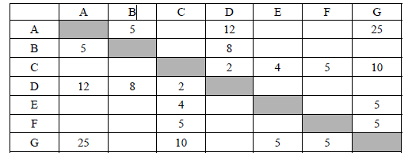
Определите длину кратчайшего пути между пунктами A и G (при условии, что передвигаться можно только по построенным дорогам).
Ответ: _______________

5. Все 4-буквенные слова, составленные из букв К, Л, Р, Т записаны в алфавитном порядке и пронумерованы. Вот начало списка:

- КККК
- КККЛ
- КККР
- КККТ
…
Запишите слово, которое стоит под номером 67.

Ответ:_________________

6. При регистрации в компьютерной системе каждому пользователю выдается пароль, состоящий из 15 символов и содержащий только символы Ш, К, О, Л, А (таким образом используется 5 различных символов). Каждый такой пароль в компьютерной системе записывается минимально возможным и одинаковым целым числом байт (при этом используют посимвольное кодирование и все символы кодируются одинаковым и минимально возможным числом бит).
Укажите объем памяти в байтах, отводимый этой системой для записи 30 паролей. В ответе запишите только число, слово «байт» писать не нужно.

Ответ:_________________

7. На рисунке схема дорог, связывающих города А, Б, В, Г, Д, Е, Ж, И, К, Л. На каждой дороге можно двигаться только в одном направлении, указанном стрелкой. Сколько существует различных путей из города А в город Л?
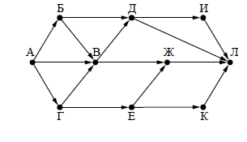

Ответ:_________________
8. Сколько единиц в двоичной записи числа 4²⁰¹⁴ + 2²⁰¹⁵ – 8?
Ответ:_________________

9. В языке запросов поискового сервера для обозначения логической операции «ИЛИ» используется символ «|», а для обозначения логической операции «И» ─ «&».
В таблице приведены запросы и количество найденных по ним страниц некоторого сегмента сети Интернет.
Запрос | Найдено страниц  (в сотнях тысяч)
Ухо | 35
Подкова | 25
Наковальня | 40
Ухо | Подкова | Наковальня | 70
Ухо & Наковальня | 10
Ухо & Подкова | 0

Какое количество страниц будет найдено по запросу Подкова & Наковальня?
Считается, что все запросы выполнялись практически одновременно, так что набор страниц, содержащих все искомые слова, не изменялся в процессе выполнения запросов.

Ответ:_________________

Работа составлена по материалам демонстрационной версии ЕГЭ по информатике за 2015 г.

